

MIS-PL / Management Information System
Product Line
CMS- College Management System
PR1

EDOM
2017/2018

Evaristo Figueiredo - 1010836
Pedro Rodrigues - 1131151

Índice

1. Organização trabalho 3
Criar ambiente de trabalho 3
Requisitos 3
Linha de produção 3
Engenharia de domínio 3
Engenharia aplicacional 4
Criar uma análise teórica sobre a utilização da linha de produção na criação de outras aplicações recorrendo á referida linha 4
2. Linha de produção 6
2.1 Diagrama de Atividades 6
2.2 Descrição 7
2.2.1 Modelos 7
2.2.2 Transformação de Map (Mindmap) para Model (requirements): 10
2.2.3 Transformação de Topics em RequirementGroup: 10
2.2.4 Requirements Model para UC Model: 11
2.2.5 RequirementGroup para Component: 12
2.2.5 Transformação de Requirement para Use Case: 12
2.2.6 Análise e design 13
2.2.7 Geração de código JAVA 14
2.3 Alternativas 15
2.3.1 Modelos 15
2.3.2 Geração de código 15
3. Textual DSL for Domain Modeling 17
3.1 Diagrama de Atividades 17
3.2 Análise 17
3.3 Alternativas 18
4. PLANTUML 19
4.1 Problema 19
4.2 PlantUML 20
4.2.1 Diagramas de classes 20
4.2.2 Diagramas de casos de uso 22
4.3 Diagrama de actividade 24
4.3.1 UML2PLANT 24
4.3.2 PANT2UML 24
4.4 Descrição 25
5. Análise teórica 27

1. Organização trabalho

Criar ambiente de trabalho
  - Armazenamento: Google drive
  - Editor : Goggle docs
  - Diagramas: https://www.draw.io

Requisitos
  - Criar linha de produção (fabrica software)
    - Grupo
  - DSL
    - Pedro
  - PLANTUML
    - Evaristo

Linha de produção

Engenharia de domínio
    - Criar meta-modelos
      - Tecnologias
        - Ecore, OCL
      - Artefactos
        - MindMap.Ecore
        - Requisitos.Ecore
      - Passos (Exercício 2)
        - Cria projecto ecore model (para usar editor gráfico)
        - Criar mm.ecore
          - Utilizar base
          - Criar no editor gráfico a representação do ecore
        - Criar OCL para validar mm.ecore
          - Titulo preenchimento obrigatório
          - Data fim tem que ser depois de início
          - Ver outros (Ex.2)
        - Criar req.ecore
          - Utilizar base
          - Criar no editor gráfico a representação do ecore
        - Criar genModel para os 2 ecores
        - Criar projectos de plugin para o genModel
    - Fazer transformações entre eles
      - Tecnologias
        - ATL
      - Artefactos
        - mm2req.atl
        - req2uc.atl
      - Passsos (Exercício 3)
        - Adicionar ao eclipse o plugin para ATL: ATL SDK, ATL EMFTVM
        - Usar a linguagem ATL para transformar componentes de um modelo noutro
          - Criar ficheiro mm2req.atl
          - Criar ficheiro req2ana.atl
          - Criar ficheiro ana2des.atl
    - Criar gerador para criar os código necessário para implementar (ACCELEO)
      - Manutenção de contactos e estudantes
      - Usando o formato da plataforma GWT
      - Não é preciso o passo intermédio com o UML design

Engenharia aplicacional
  - Criar instâncias
    - Tecnologias
      - Os plugins da engenharia de domínio
      - Run configurations ATL e ACCELEO
    - Artefactos
      - Instâncias de mindmap e de requisitos
    - Passos
      - Preencher os dados necessários para criar um mindmap que capture o domínio do problema
      - Transformar as instâncias do modelo mindmap para o modelo de requisitos
      - Completar os dados necessários para criar a especificação de requisitos de acordo com os dados que dispomos do mindmap
      - Transformar o modelo de requisitos no de análise
      - Completar os dados necessários para criar a especificação da análise de acordo com os dados que dispomos dos requisitos
      - Transformar o modelo de análise no modelo de design
      - Melhorar e completar este último modelo
      - Por fim executar a geração de código JAVA recorrendo ao ACCELEO

Criar uma análise teórica sobre a utilização da linha de produção na criação de outras aplicações recorrendo á referida linha
  - Se criarmos uma aplicação com professores e cursos em vez das entidades actuais
    - Quais modificações seriam necessárias

- Distribuição do trabalho

Tarefa | Aluno
Linha de produção
Modelos mm e req | Pedro
OCL para mm | Pedro
ATL mm2req | Pedro
ATL req2ana | Evaristo
ATL ana2des | Evaristo
ACCELEO | Evaristo
DSL | Pedro
PlantUML | Evaristo

2. Linha de produção

2.1 Diagrama de Atividades
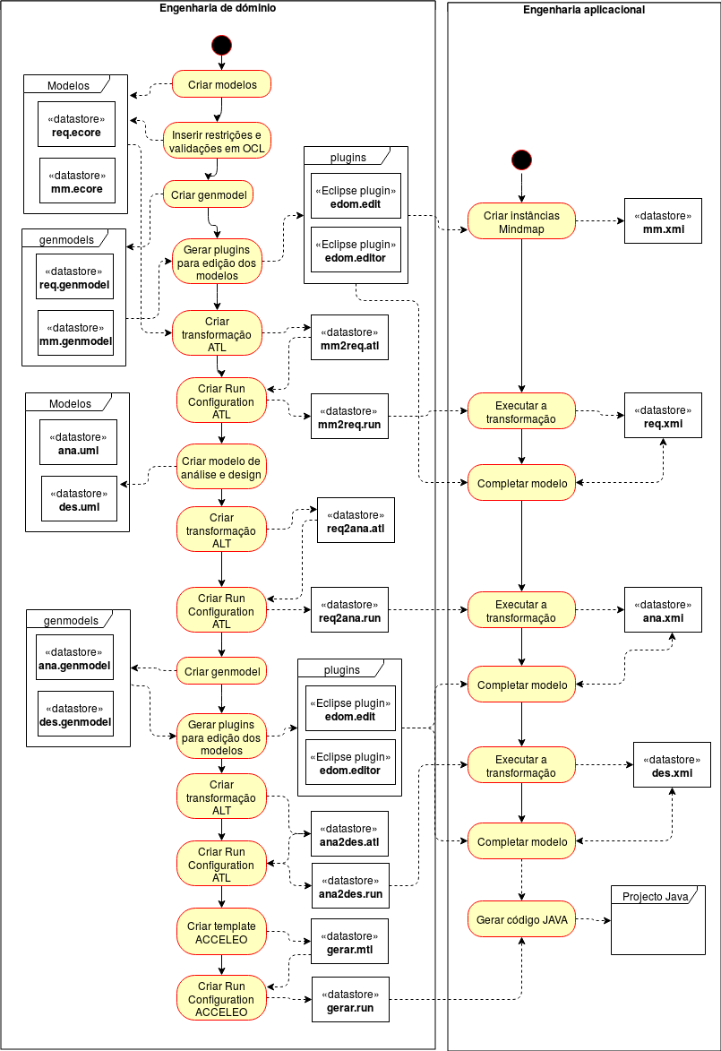

2.2 Descrição

2.2.1 Modelos

O primeiro passo da engenharia de domínio, consiste na criação de dois metamodelos, utilizando a tecnologia ecore. São eles: o modelo Mindmap e o modelo Requirements.

O modelo mindmap é composto pelos seguintes elementos:

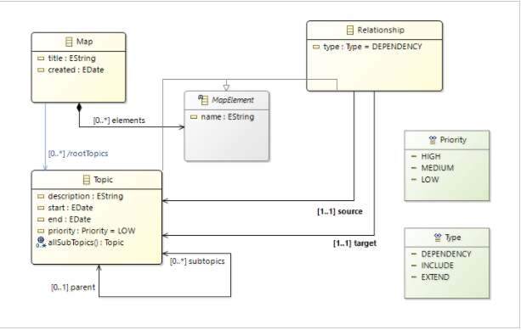
Figura 2 - Modelo Mindmap

- Entidade Map, com os atributos title e created. Cada map irá conter vários objetos do tipo MapElement.

- Topic e Relationship são classes "filho" de MapElement, logo vão herdar o atributo name.

- Existem duas ligações entre Topic e Relationship. Assim poderá existir uma relação entre dois topics, em que um é o target e outro é o source.

- Relationship contém um atributo do tipo Type, que indica o tipo de relação.
- Topic, contém uma relação bidireccional consigo mesmo, que irá permitir ao Topic ter um atributo parent, que indica o seu tópico pai e à sua respectiva lista de subtopics (tópicos filhos);

- Topic ainda contém o método, allSubTopics(), que irá permitir listar todos os seus tópicos filhos.

Em relação ao modelo requirements, este possui os seguintes elementos:
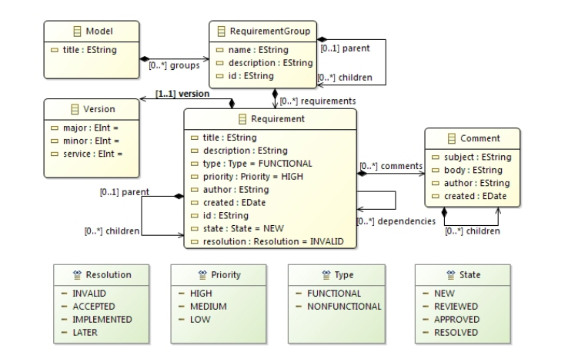
Figura 3 - Modelo Requirements

- Entidade Model, com os atributos title. Cada model irá conter vários objetos do tipo RequirementsGroup.

- Cada Requirement irá ter duas referências parent e children, que permite que um RequirementGroup seja pai ou filho de outro RequirementGroup.
- Cada RequirementGroup, poderá também ter um conjunto de Requirements filhos.

- Para além dos seus atributos, os Requirements têm também duas referências parent e children, que permitem estabelecer ligações de herança entre os Requirements.

Em cada modelo ecore, é necessário também editar as configurações OCL, declarando regras que permitem garantir que os metamodelos atendem a todos os requisitos de negócio necessários.

Depois de definidos os metamodelos é necessário proceder para a criação de instâncias, de maneira a modelar o problema em questão.

A criação das instâncias do mindmap segue a seguinte estrutura:

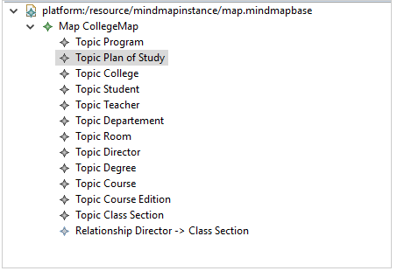
Figura 4 - Instâncias Mindmap (Exemplo: College)

Como se pode observar, cada tópico é irmão do outro, mesmo sendo seu pai, logo as relações pai- filho são estabelecidas através dos atributos parent e subtopics.

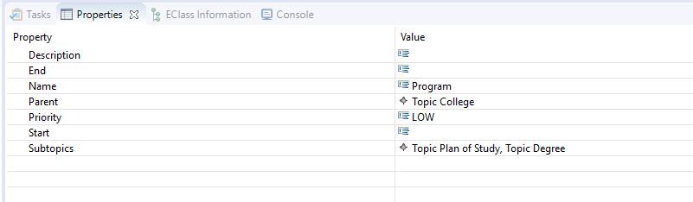

Figura 5 - Propriedades de um Topic no Mindmap

Isto deve-se ao facto do Map conter vários MapElements, e de um Topic não ter uma relação de composição com outro topic, algo que irá ser alterado na solução alternativa.

O próximo passo, será a criação de transformações ATL. Estas transformações irão permitir transformar instâncias mindmap em instâncias requirements e transformar instâncias requirements em modelos Use Case.

Em relação à transformação ATL: Mindmap para Requirements esta possui as seguintes regras:

2.2.2 Transformação de Map (Mindmap) para Model (requirements):

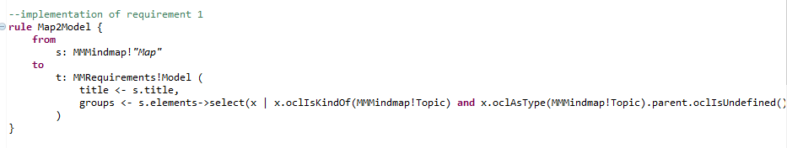
Figura 6 - Regra ATL Map2Model

Esta regra irá transformar as instâncias Map para Model. Cada model irá ter um título que será igual ao título do map, e uma referência groups que irá conter todas as instâncias Topic que terão que ser transformadas em RequirementGroup.

2.2.3 Transformação de Topics em RequirementGroup:
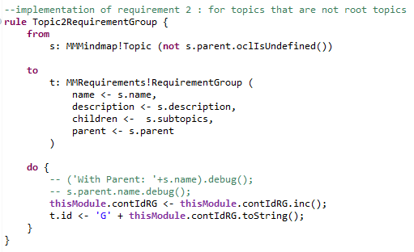
Figura 7 - Regra ATL Topic2RequirementsGroup

Neste caso a regra Topic2RequirementGroup, irá transformar os Topics do Map para RequirementGroup. Cada RequirementGroup irá receber do Topic, um nome, uma descrição, uma referencia "children" com os seus RequirementGroup filhos e uma referencia pai que contêm os seus RequirementGroup pai. Também cada RequirementGroup irá ter um id, sendo o seu valor incrementado pelo helper "contIdRG", cada vez que um RequirmentGroup é criado.

No final, o resultado da transformação é o seguinte:

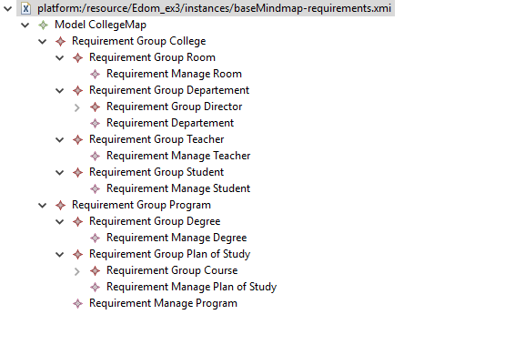
Figura 8 - Resultado transformação ATL Mindmap para Requirements

Em comparação com o modelo mindmap, podemos observar que neste caso a principal diferença consiste no facto de que um elemento filho não é irmão de um pai como era no mindmap, permitindo assim evidenciar melhor as relações hereditárias entre as entidades.

Em relação à transformação ATL: Requirements para Use Case:

2.2.4 Requirements Model para UC Model:

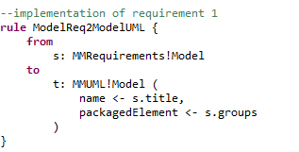
Figura 9 - Regra ATL ModelReq2ModelUML

Esta regra irá permitir a conversão do modelo do Requirement para um modelo Use Case. O modelo Uc vai ter um título e uma referência "packgedElement" que irá conter todos os requirementsGroups do modelo Requirement.

2.2.5 RequirementGroup para Component:
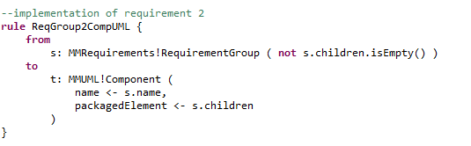
Figura 10 - Regra ATL ReqGroup2CompUML

Neste caso, esta regra irá permitir transformar os requirementGroup em componentes do Uc, criando através da referência "children" de requirementGroup, as respectivas ligações de parentesco entre os componentes.

2.2.5 Transformação de Requirement para Use Case:
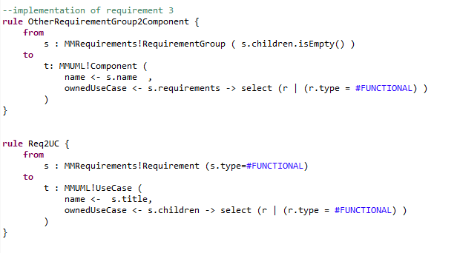
Figura 11 - Regra ATL OtherRequirement2Component

Esta última transformação irá permitir a conversão de requirement para use case. Logo a regra OtherRequirementGroup2Component vai buscar todos requirement filhos de cada requirementGroup, através da referência "requirements" e converte-los em UseCase através da regra Req2UC. Esta última regra irá também transformar os filhos requirement em UseCase através da referência "children".

No final o resultado da transformação é o seguinte:

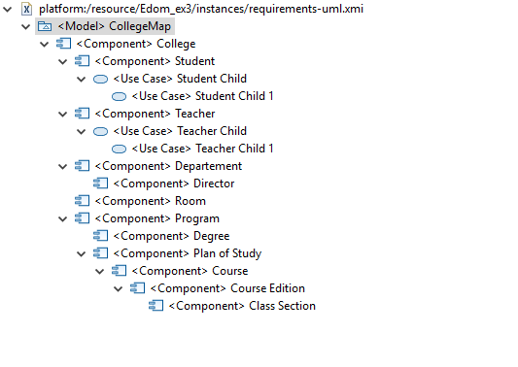
Figura 12 - Regra Resultado da transformação ATL para Use Case

2.2.6 Análise e design
No enquadramento subjacente a realização deste projeto, foi assumido a etapa do processo, designada de “analise” deveria ser capaz de capturar o domínio do problema de uma forma bastante abrangente. Sendo que na fase seguinte (“design”) é requerido que de entre o grupo alargado de entidades previamente consideradas, seja extraída informação referente aquelas para as quais é pretendido gerar de forma automática o código JAVA para as opções de CRUD.
Por convenção foi assumido que, a forma de modelar as premissas previamente enunciadas, deveria assumir a forma da instanciação de um elemento do tipo “USE CASE” para cada uma das entidades a serem consideradas relevantes para o “design”.
Segundo a mesma convenção, foi também acordado que o relacionamento entre os referidos elementos “USE CASE” e as respetivas entidades deveria ser representado através da subordinação de um elemento “COMMENT” aos “USE CASE” onde a propriedade “source” do mesmo deve conter a expressão “http://pt.isep.edom/crud”.
Das condicionantes previamente enunciadas, emerge a necessidade de que a principal transformação ATL, apenas se aplique ao subconjunto de instâncias existentes no modelo de “análise” que, respeitem as mesmas.
Após salvaguardar a condicionante anterior, a referida transformação “ATL” deve ser capaz incorporar a informação do modelo de analise e fazendo uso da mesma, construir o modelo de design recorrendo a elementos UML padrão, (como classes, propriedades e operações) por forma a criar um diagrama de classes que represente a pattern arquitetural utilizada pelo framework GWT para modelar a implementação das operações de CRUD.

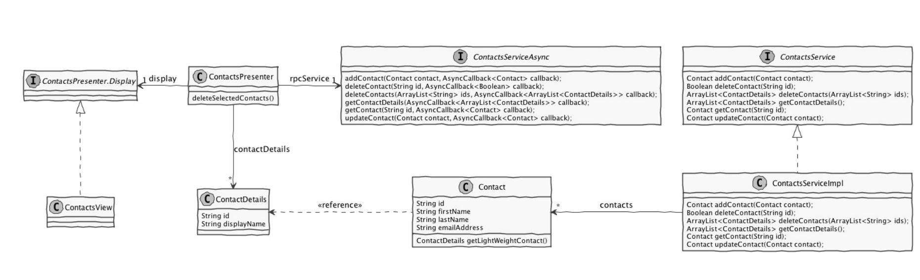

A regra de transformação principal recorre a um conjunto de regras auxiliares que suportam a realização de operações acessórias, como a instanciação de novos elementos e ou importação dos atributos das classes de análise para as suas congéneres de design.

2.2.7 Geração de código JAVA
Nesta fase do projeto, tendo em conta que optamos por criar um modelo intermédio de design, apenas é necessário criar um template ACCELEO que realiza a transformação desse modelo de design em código java. Como já temos um design "detalhado" o nosso acceleo pode ser "genérico". Basta que saiba transformar classes e interfaces de UML em classes e interfaces java.

2.3 Alternativas

2.3.1 Modelos
Como cenário opcional a criação dos ecores, poderia ter sido usado uma versão do mindmap, que permite implementar as mesmas funcionalidades do modelo requirementes relativamente as ligações pai-filho.

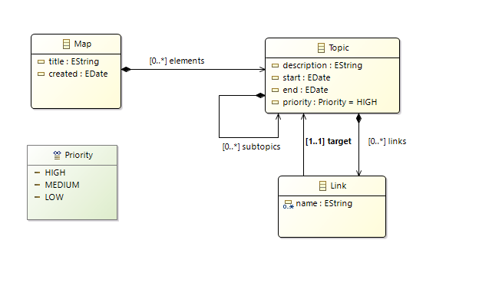
Pois como podemos observar, este mindmap mais simplificado, irá permitir aos Topics terem uma relação consigo mesmo, que irá permitir aos topics conterem outros topics, criando assim a relação pai->filho, algo que não acontecia no mindmap base.

2.3.2 Geração de código
Como cenário opcional ao anteriormente descrito, foi considerada a possibilidade de abdicar da transformação do modelo de análise no modelo de design e realizar a geração de código JAVA, diretamente a partir do primeiro.
Nesta abordagem, com recurso ao ACCELEO, seria gerado diretamente código JAVA para todas as classes, interfaces e os seus respetivos elementos constituintes.
Apesar de ser possível resolver o problema desta forma, uma vez que é código que se pretende gerar, é conjunto finito e bem conhecido de estruturas JAVA, claramente identificadas pela pattern que a plaforma GTW utiliza para estruturar as funcionalidades CRUD, que se pretendem ver implementadas de forma automatizada.

No entanto esta abordagem, embora seja mais direta, foi preterida relativamente à que realiza a transformação intermédia do modelo de análise no de design, pois esta última não acarreta praticamente mais custos de engenharia aplicacional e garante a segurança e flexibilidade que nos são aportados pela existência do modelo de design que pode ser validado e manipulado antes de gerar o código JAVA. Sendo que partindo deste modelo intermédio o ACCELEO apenas precisa de implementar uma estratégia genérica de conversão de elementos padrão UML em código.

Esta forma é menos propensa a erros e a transformação ACCELEO sendo genérica pode ser aproveitada noutras linhas de produção.

3. Textual DSL for Domain Modeling

3.1 Diagrama de Atividades

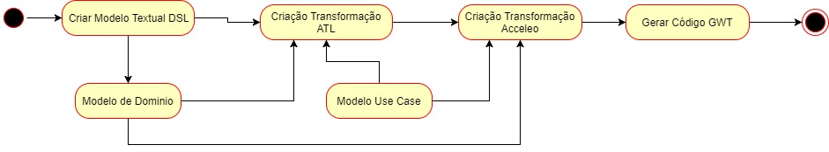

3.2 Análise

Durante os exercícios realizados durante o semestre, era sempre usado um modelo de análise que continha o modelo de domínio e os use cases, modelados em UML.

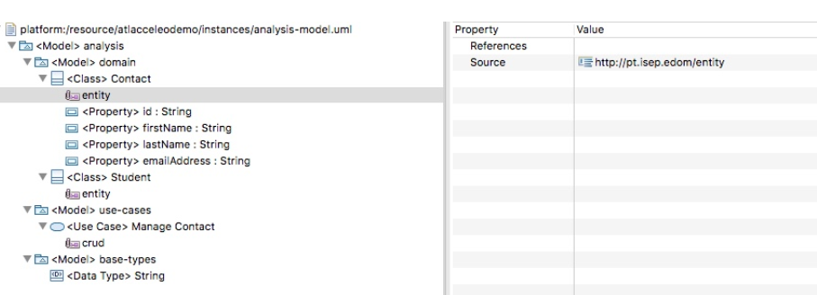

Com esta tarefa pretende-se, efectuar um DSL para o modelo de domínio, evitando assim a modelação do mesmo em UML. Neste novo cenário, entidades, a sua estrutura e relacionamentos terão que ser modelados no novo DSL.

De acordo com o diagrama de atividades, o primeiro passo será criar um modelo textual DSL para o modelo de domínio, tal como foi feito para o modelo requirements no exercício 5.

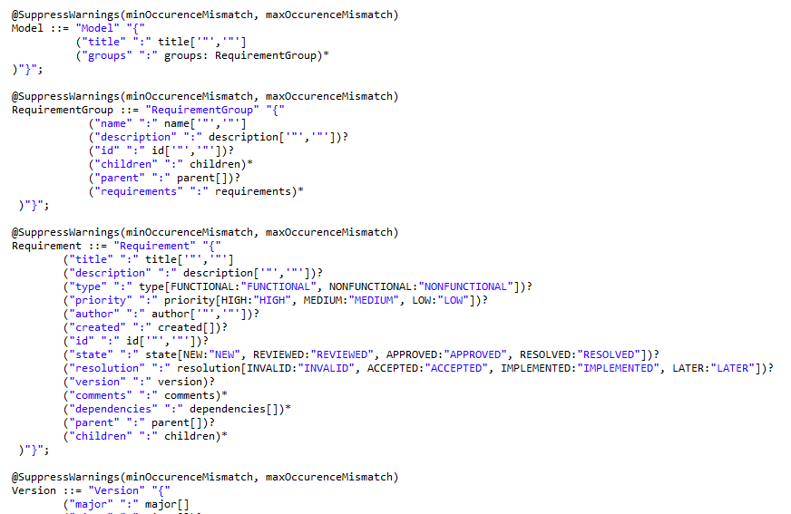

Depois deste passo irá ser criada uma transformação ATL. Esta transformação ATL vai comparar o modelo Use Case com o modelo de domínio, para verificar se estes estão em sincronia. Depois deste passo é necessário ir á transformação Acceleo, que gera código do modelo de análise, e alterar as suas configurações de maneira a incluir este novo requisito.

3.3 Alternativas

Uma alternativa para este ponto, poderia ser a criação de uma outra sintaxe para o modelo de domínio DSL. Por exemplo criar uma sintaxe em português mais compacta.

4. PLANTUML

4.1 Problema
- Este requisito pretende tornar possível a criação de projeções em forma de diagrama de modelos UML, fazendo uso do PlantUML.
- O projeto base usa UML para o "modelo de análise", onde estão representados modelos de caso de uso, bem como modelos de entidade (usando classes).
- O objetivo deste requisito é gerar diagramas para ambos os modelos usando PlantUML.
  - De forma idêntica ao exercicio 5, a solução deve ser capaz de gerar Plantuml, isto é, arquivos textuais que representam diagramas dos modelos de caso de uso.
  - Também deverá ser possível gerar arquivos textuais de Plantuml que representam diagramas de classes para o modelo de entidades.
  - Isto deve ser feito através de transformações Acceleo.
- A transformação inversa também deve ser possível, ou seja, a geração de modelos UML a partir de ficheiros textuais de Plantuml .
  - Deve ser desenvolvida uma DSL textual que suporta o subconjunto de PlantUML usado para estas preocupações.
  - Esta DSL então pode ser usada para "ler" ficheiros de texto contendo PlantUML, sendo que estes serão usados como entrada para uma transformação de ATL que pode produzir modelos UML de arquivos PlantUML.
- Para este requisito é necessário, fazer o design e implementação de:
  - Uma transformação Acceleo que pode ser usada para gerar diagramas de caso de uso PlantUML a partir de modelos de caso de uso em UML2;
  - Uma transformação Acceleo que pode ser usada para gerar diagramas de classe PlantUML de modelos de entidade representada no UML2;
  - Uma nova DSL textual que pode representar um subconjunto da linguagem PlantUML que ofereça suporte para diagramas de casos de uso e diagramas de classes.
    - A DSL deve ser capaz de modelar os mesmos diagramas como aqueles resultantes dos 2 itens anteriores
  - Uma transformação de ATL que pode ser usada para gerar instâncias de modelos UML2 a partir da DSL anterior.

4.2 PlantUML
PlantUML é um projeto Open Source que permite escrever rapidamente:
• Diagrama de sequência,
• Diagrama de casos de uso,
• Diagrama de classes,
• Diagrama de atividades,
• Diagrama de componentes,
• Diagrama de estado,
• Diagrama de objetos.
Diagramas são definidos usando uma linguagem simples e intuitiva.

4.2.1 Diagramas de classes
As relações entre classes dão definidas usando os seguintes simbulos:
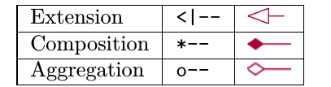
É possível substituir “--” por “..” para obter uma linha de pontos.
Exemplo
@startuml
Class01 <|-- Class02
Class03 *-- Class04
Class05 o-- Class06
Class07 .. Class08
Class09 -- Class10
@enduml

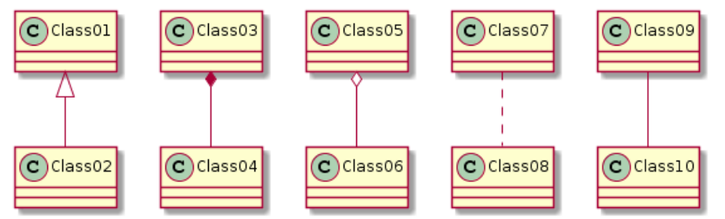

É possível adicionar uma etiqueta a uma relação através do uso do caracter “:”, seguido pelo texto da etiqueta.
Para definir cardinalidade, é possível usar aspas em cada uma dos lados da relação

Exemplo
@startuml
Class01 "1" *-- "many" Class02 : contains
Class03 o-- Class04 : aggregation
Class05 --> "1" Class06
@enduml

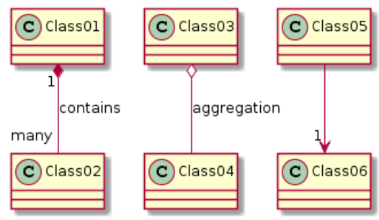
Para declarar campos e métodos, é possível usar “:” seguido dos nomes dos campos e dos métodos.
Nesta linguagem a distinção entre campos e métodos é definida através do uso de parêntesis depois do nome do método

Exemplo
@startuml
Object <|-- ArrayList
Object : equals ()
ArrayList : Object [] elementData
ArrayList : size ()
@enduml
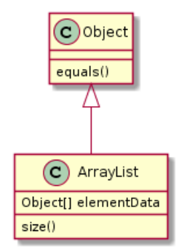

4.2.2 Diagramas de casos de uso
Os casos de uso são inseridos entre parênteses (porque dois parênteses são como uma elipse).
Deve ser usada a palavra-chave “usecase” para definir um caso de uso.
E você pode definir um nome usando a palavra-chave “as”. Este nome será utilizado mais adiante, quando for necessário definir as relações entre componentes do diagrama.

Exemplo:
@startuml
(First usecase)
(Another usecase) as (UC2)
usecase UC3
usecase (Last\nusecase) as UC4
@enduml

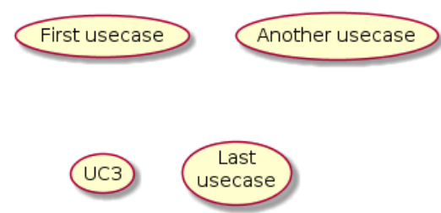

Os atores são delimitados por caracteres doi"
É possível utilizar a palavra chave “actor” para definir um ator.
É necessário definir um nome usando a palavra chave “as”. O nome será utilizado na definição dos relacionamentos.
As definições de atores são opcionais.

Exemplo
@startuml
:First Actor:
:Another\nactor: as Men2
actor Men3
actor :Last actor: as Men4
@enduml

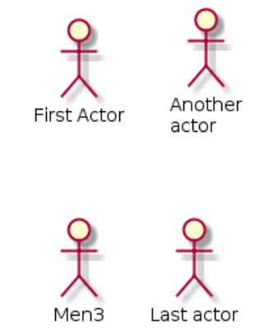

Se for necessário criar uma descrição que utilize várias linhas basta utilizar aspas.
Também é possivel utilizar os seguintes separadores: -- .. == __.
É possível colocar títulos nos separadores.

Exemplo
@startuml
usecase UC1 as "You can use
several lines to define your usecase.
You can also use separators.
--
Several separators are possible.
==
And you can add titles:
.. Conclusion ..
This allows large description ."
@enduml
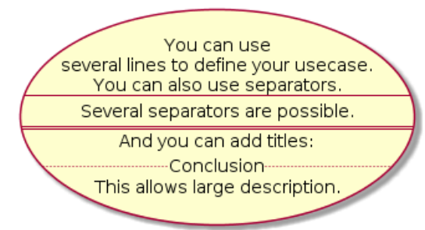

Para ligar atores e casos de uso, é usada a seta -->.
Quanto mais traços "-", na seta, mais longa a seta será e é possivel adicionar um rótulo na seta, adicionando um caractere ” :” na definição da seta.

Exemplo
@startuml
User -> (Start)
User --> (Use the application) : A small label
:Main Admin: ---> (Use the application) : This is\nyet another\nlabel
@enduml

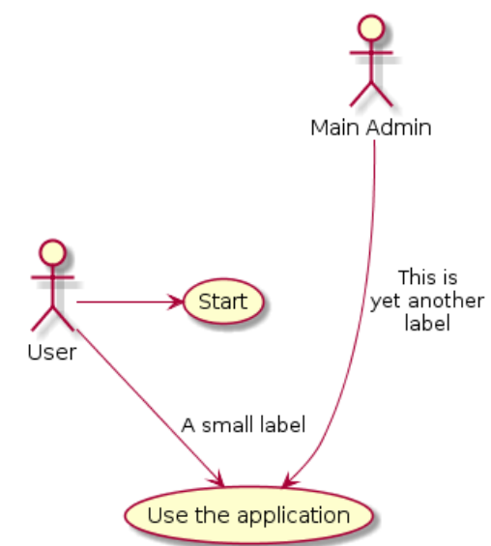

4.3 Diagrama de actividade

4.3.1 UML2PLANT
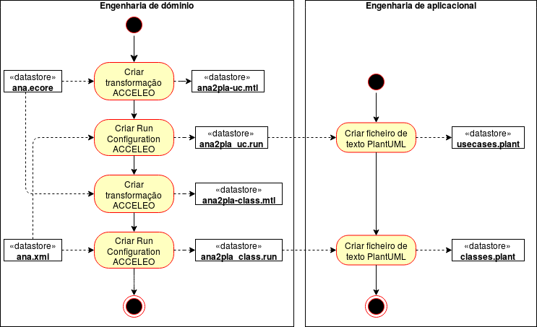

4.3.2 PANT2UML
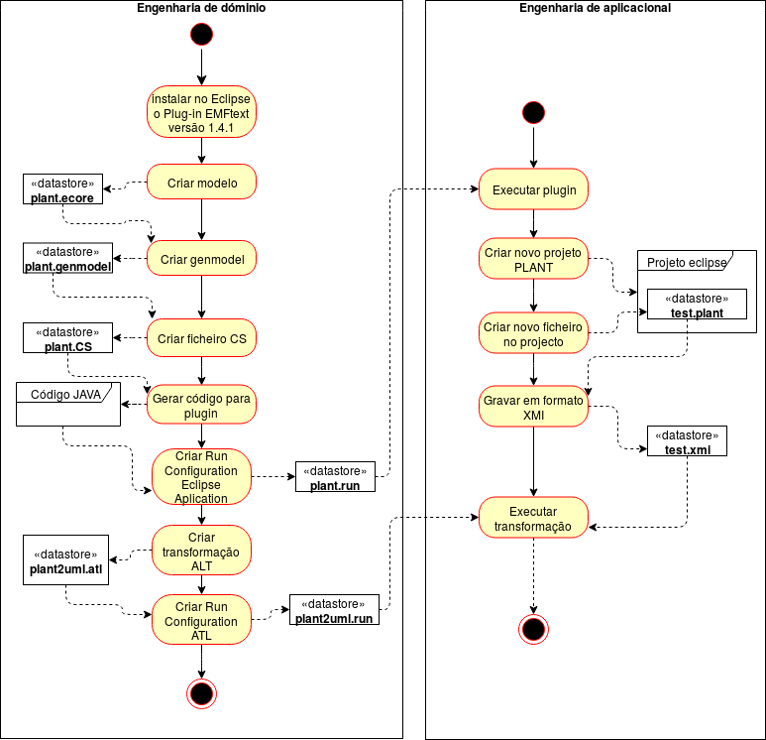

4.4 Descrição
- ECORE
  - Através do editor gráfico “Sirius”, deverá ser criado um modelo que represente a parte da gramática do PlantUML, que permite desenhar diagramas de casos de uso e diagramas de classes.
- GENMODEL
  - Sobre a pasta onde criarmos o ecore escolhemos a opção “New” do menu de contexto.
  - De seguida escolhemos a opção “Other”, Eclipse Modeling FrameWork e EMF Generator Model
  - Escolhemos como origem o ficheiro “ecore”
- CS
  - Sobre o ficheiro “.genmodel” escolhemos a opção “Generate sintaxe” do menu de contexto.
  - De seguida escolhemos a opção “HUTN Sintaxe”
- Geração de código
  - Para gerar o código para os plugins que permitem editar o texto da nossa linguagem.
  - Primeiro abrimos o ficheiro .genmodel
  - Sobre o package principal escolhemos no menu de contexto a opção "Generate Model Code".
  - Por fim sobre o ficheiro .cs, escolhemos no menu de contexto a opção "Generate Text Resource".
- Executar o plugin
  - Para executar o nosso editor é necessário criar uma RUN configuration
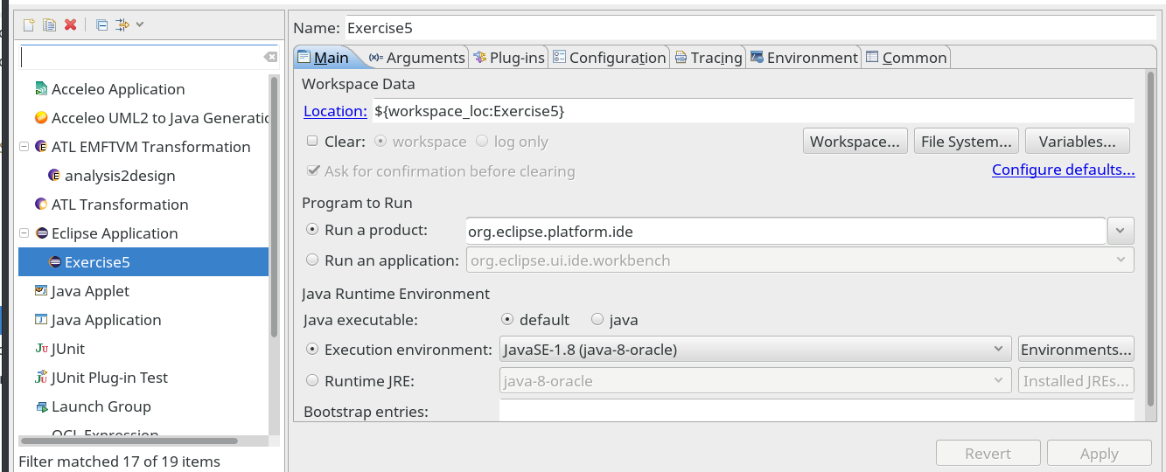
  - Executando esta configuração acedemos a uma nova versão do eclipse
    - Nesta versão é possível criar um projeto específico que permite agregar ficheiros de texto PlantUML
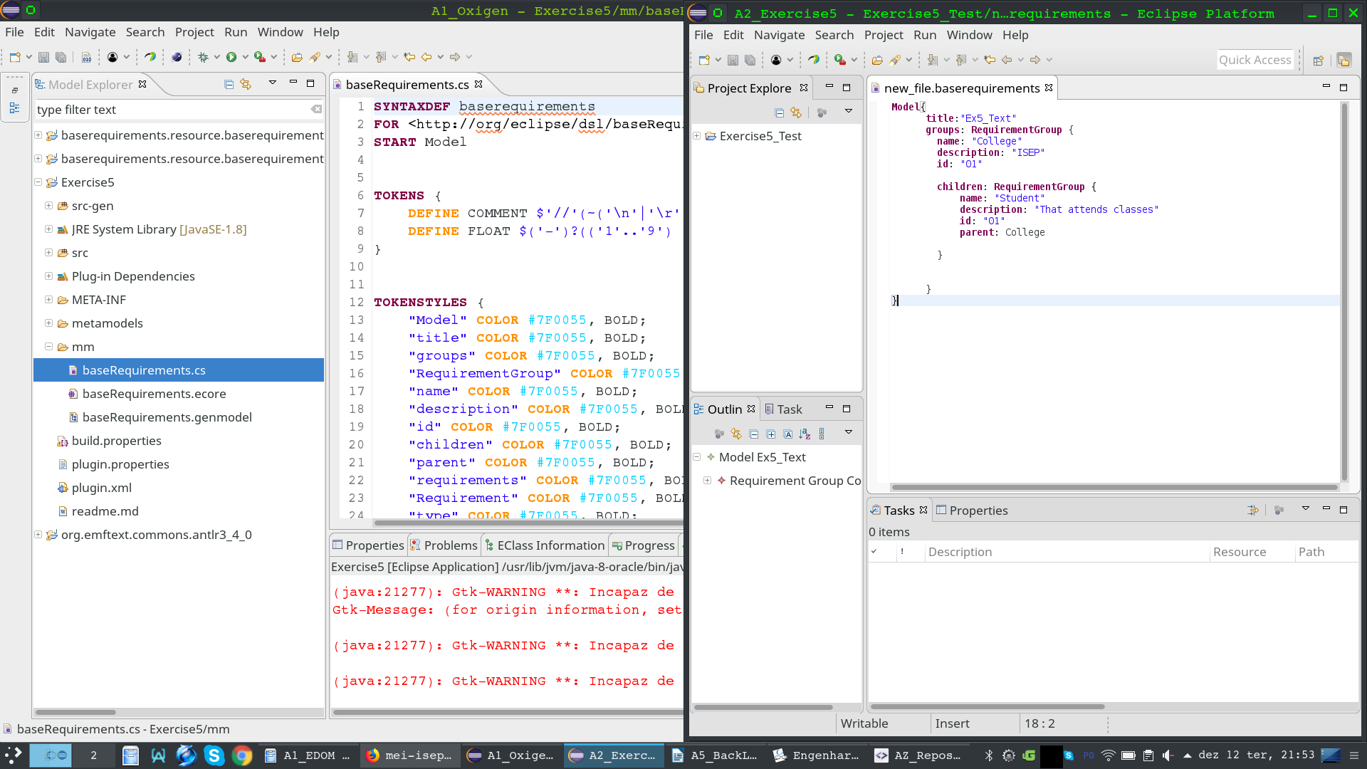
- Transformar PlantUML em modelo UML
    - Depois de criar o ficheiro de texto com o editor especifico para a linguagem PlantUML é possível gravá-lo em formato XMI.
    - Recorrendo a uma transformação ATL criada pela a equipa de engenharia de domínio é possível, automaticamente transformar as instâncias existentes no ficheiro XMI, num modelo UML2.

5. Análise teórica
Com esta linha de produção em funcionamento, a utilização da mesma para criarmos uma aplicação com professores e cursos em vez das entidades actuais, seria direta.

Assumindo que durante as fases de criação do mindmap e da definição de requisitos as novas entidades também foram contempladas, os colaboradores da área de engenharia aplicacional apenas teriam que definir no modelo de análise novos USE CASES para as novas entidades e relacioná-los com as mesmas.

Todas as tarefas que foram automatizadas pela engenharia de domínio, como as transformações de modelos e de geração de código JAVA, continuam a ser válidas sem requerer alterações.

Desta forma com recurso à engenharia de domínio é possível optimizar substancialmente o processo de desenvolvimento de software, garantir a qualidade do trabalho realizada através das validações automáticas e restrições impostas pelos modelos e estruturar o processo de desenvolvimento.

Em conclusão, podemos afirmar que a abordagem MDD acrescenta um enorme valor ao processo de desenvolvimento e que a adopção da mesma na prática contribui claramente para a diminuição de custos, de tempo de desenvolvimento e para o aumento da qualidade do produto final.

